大连产控聚能产业园投资开发有限公司
大连石墨谷碳材料产业新城（松木岛）项目（D区）规划公布
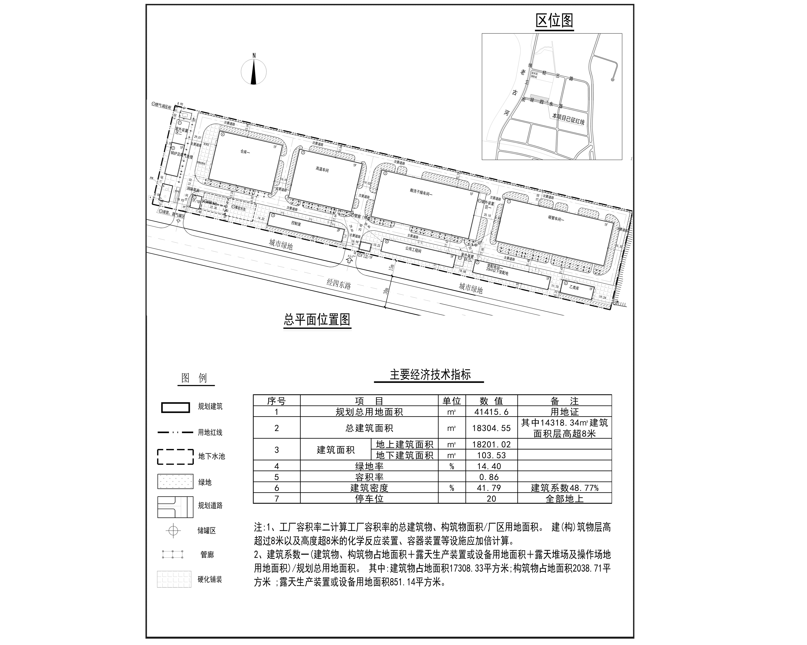
编号：2024大普行审规第C015号
工程概况：

项目名称：大连石墨谷碳材料产业新城（松木岛）项目（D区）

建设单位：大连产控聚能产业园投资开发有限公司

设计单位：哈尔滨工业大学建筑设计研究院有限公司
重庆化工设计研究院有限公司

工程证号：建字第2102132024GG0160481号

批复日期：2024年9月24日

咨询电话：85779350 大连普湾经济区行政审批局

